CAPÍTULO I: VIDEOJUEGO Y HERRAMIENTAS DE DESARROLLO

# Descripción

El juego va a llevar el nombre de Rompe Bloques, el juego va a tratar sobre romper todos los bloques haciendo rebotar una pelota con una raqueta que podrá mover el jugador, el juego para un solo jugador y este tendrá 3 vidas para pasar los 3 niveles que incluirá el juego.

# Motivación

La inspiración para el juego me llego la hacer uno de los proyectos pasados (el de Pong) que tiene una temática similar y por mi aprecio por la cultura japonesa ya que de ahí es que han salido muchos me mis videojuegos favoritos.

### Originalidad de la idea

El juego esta inspirado en otros juegos similares como BrickBreacker y otros pero se diferencia de estos en la estética la cual le he querido dar un toque japones con las paredes del juego siendo una imitación simplificada de un arco torii de los que se encuentran en Japón y también haciendo que el juego tenga gráficos 2.5D.

### Estado del Arte

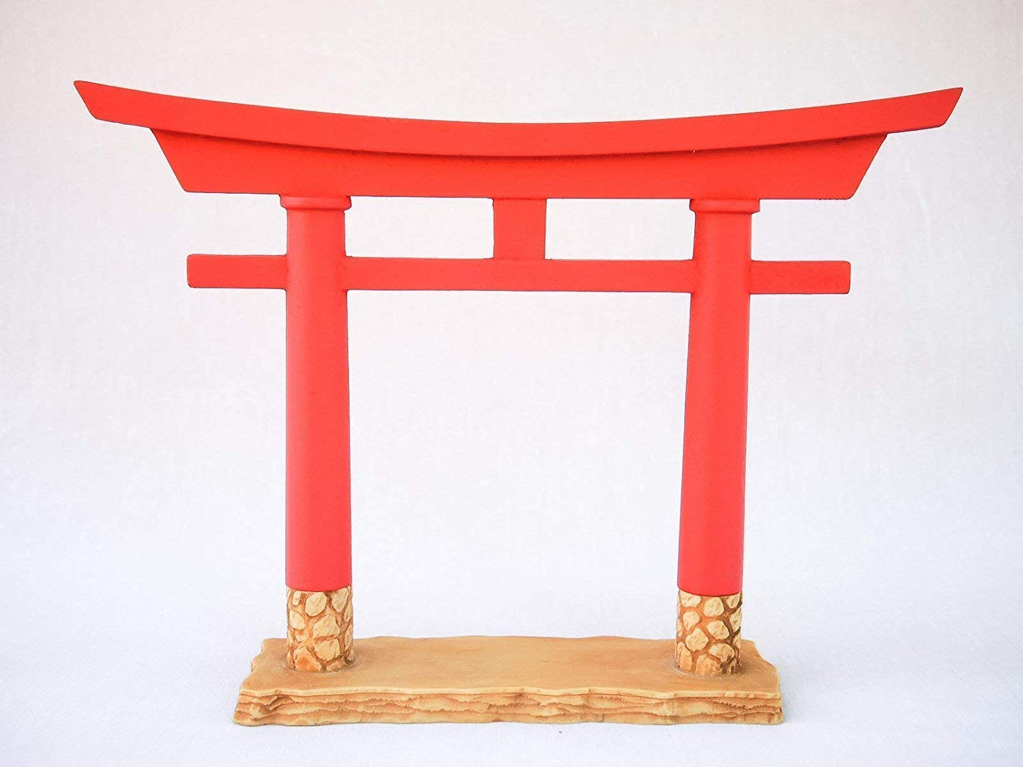Use imágenes de Google como inspiración para hacer la imitación del arco, imagenes como esta:

También use una fuente parecida a la del juego Monster Hunter Rise para la tipografía del juego por su esterica de escritura tradicional japonesa:

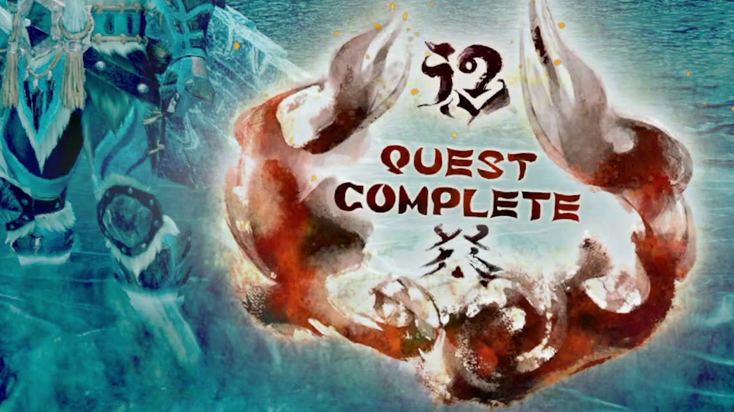

# Objetivo general

Tener un juego que sea entretenido para jugadores de todos tipo, principalmente jugadores casuales. Que tenga la menor cantidad de errores posibles y que se ejecute en una gran cantidad de dispositivos.

# Objetivos específicos

1. Crear escenarios con niveles de dificultad balanceados entre los niveles.
2. Minimizar el tiempo de arranque del juego y de carga de niveles.
3. Crear escenarios creativos y divertidos.

# Escenario

El escenario son tres pareces con curvaturas, una raqueta en la parte inferior que controla el jugador y una bola que rebota con las paredes y con la raqueta a cierta velocidad dependiendo del nivel.

El juego tiene como lugar de escenario un campo de japón con un arco de torii de diferentes colores.

La escena de inicio presenta una imagen del juego, el nombre del juego y mi nombre y matricula.

# Contenidos

El juego contara inicialmente con tres niveles, cada uno mas difícil que el anterior, estos niveles variaran en la disposición de los bloques a romper y en la velocidad en la que se mueve la bola, también para que no se siente que se esta repitiendo el mismo nivel se cambiara el color del escenario por cada nivel.

# Metodología

Para el desarrollo de este juego pienso usar una metodología de desarrollo en cascada, creando las partes del juego de manera estructurada, esto no sera un problema para el desarrollo porque estoy desarrollándolo yo solo y por lo tanto solo puedo desarrollar una parte a la vez, en cuanto a la consecución de proyecto pienso desarrollar los niveles de manera ascendente y probándolos para validar errores y la dificultad de este.

# Arquitectura de la aplicación

El juego estará compuesto de 4 escenas, una de inicio y cuatro niveles en su fase de lanzamientos, las escenas presentan escenarios en 3 dimensiones. Los elementos del juegos están formados por formas geométricas generadas en Unity 3d. Y toda la lógica del juegos se ejecuta dentro del motor de Unity.

# Herramientas de desarrollo

1. Unity en su versión 2020.3.27f1
2. Visual Studio Code
3. Google para las fuentes y la música del juego.